UNIVERSIDAD AUTÓNOMA DE QUERÉTARO  FACULTAD DE INGENIERÍA  Laboratorio de Cálculo Diferencial | 

Nombre del Alumno |  | Grupo
Fecha de la Práctica |  | No Práctica
Nombre de la Práctica | Función exponencial
Unidad | Funciones
OBJETIVOS
Reforzar la utilidad de las funciones exponenciales especialmente en el estudio de crecimiento exponencial de poblaciones y en el fechamiento con carbono 14
EQUIPO Y MATERIALES
Computadora con Office y algún software que grafique funciones como: Graph, Scientific Workplace
DESARROLLO

- Crecimiento poblacional. En 1859 se introdujeron en Australia apenas unos 24 conejos salvajes. Como en Australia el conejo no tenía depredadores naturales se reprodujo a grandes velocidades alcanzando en 1950 una cantidad de 600 millones de individuos. Para su alimentación arrasó con grandes hectáreas de pastos ocasionando la extinción de otras especies y gravísimos problemas a la isla.
Realiza una tabla en Excel calculando la cantidad de conejos cada año durante 15 años y suponiendo una tasa de crecimiento anual de 0.55. Utiliza Graph para simular la población de conejos cada año desde 1859 copia los datos obtenidos en: Introduce una serie de puntos.

Realiza una modelación utilizando la función exponencial como función básica y determina el valor de las constantes 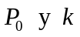
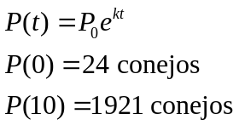

Grafica la función obtenida y verifica que coincida con los puntos.
Utiliza la función obtenida para calcular la población de conejos en 1900 si el crecimiento continúa con la misma tasa.

¿En qué año se alcanzaría 1 millón de conejos?
Investiga las estrategias que se han utilizado para eliminar los conejos y si lo han logrado

- Fechamiento (datación) con carbono-14.

Todo ser vivo, mantiene una concentración constante de carbono-14, un isótopo del carbono que tiene la propiedad de ser radiactivo, a pesar de que este isótopo se está desintegrando, la respiración y alimentación lo reponen Al morir el organismo, la radiactividad va disminuyendo exponencialmente de acuerdo al tiempo de vida media de dicho isótopo. El carbono-14 tiene un tiempo de vida media de 5730 años, esto significa que cada 5730 años la radiactividad disminuye a la mitad.

Si consideramos 100% la radiactividad emitida por todo ser vivo por la desintegración del carbono-14. Realiza una tabla en Excel como en el ejercicio anterior, utilizando períodos de 5730 años.

Si el decaimiento radiactivo es una función exponencial (negativa porque va disminuyendo) obtén los valores de las constantes 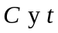
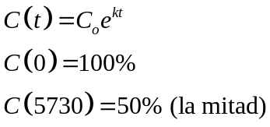
Grafica la función obtenida y verifica que coincida con los puntos.

Se descubre un fósil y al medir su radiactividad, esta es apenas del 0.01 Calcula hace cuántos años murió el organismo.

¿Qué tan exacto es este método? ¿Cuánto error puede tener? Conociendo el error que tiene, puede asegurarse la fecha en que un organismo habitó la tierra al medir la radiactividad en los fósiles.

CONCLUSIONES.
Basándote en los resultados obtenidos en la sección anterior explica
EVALUACIÓN DE LA PRÁCTICA
Se evaluará el documento con los datos solicitados, las gráficas y conclusiones enviado a través del Campus Virtual

